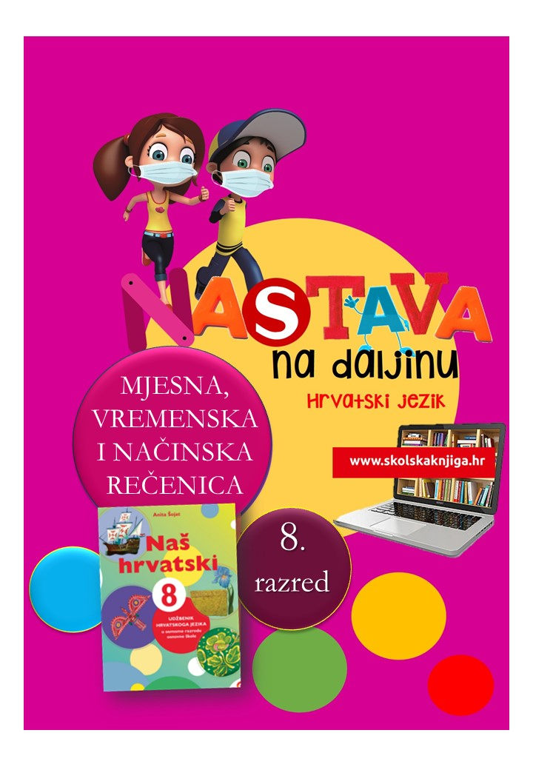

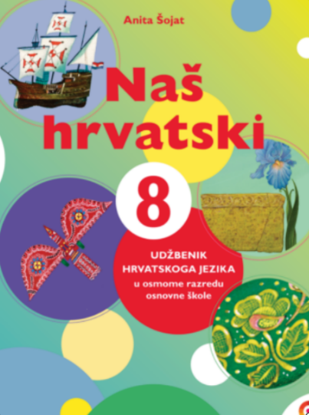
PODRUČJE PREDMETA
Hrvatski jezik i komunikacija

Mjesna, vremenska i načinska rečenica
VRIJEME OSTVARIVANJA:
BROJ SATI NASTAVE: 2

Anita Šojat, Naš hrvatski 8

e-sfera
https://www.e-sfera.hr/dodatni-digitalni-sadrzaji/74ce6c16-1e06-4d7f-bf68-c2c1ce95cc6c/

Materijal za nastavu na daljinu pripremila
Daniela Maršalek

NAPOMENA UČENIKU
U ovome ćeš tjednu proučavati mjesne, vremenske i načinske zavisnosložene rečenice. Učenje i rješavanje zadataka možeš organizirati kad ti najviše odgovara. Važno je da poštuješ rok za slanje završenih zadataka učiteljici/učitelju.

ODGOJNO-OBRAZOVNI ISHODI
Nakon rada na ovoj udžbeničkoj jedinici moći ćeš:
– objasniti vrste priložnih oznaka
– dopuniti bilješke o priložnim oznakama slušajući audiosažetak
– prepoznati u rečenici POM, POV, PON
– opisati mjesnu/vremensku/načinsku rečenicu
– uvrstiti mjesnu/vremensku/načinsku surečenicu na mjesto priložne oznake
– razlikovati mjesnu, vremensku i načinsku rečenicu
– točno pisati zarez u priložnim rečenicama
– oblikovati mjesnu/vremensku/načinsku rečenicu u novoj situaciji
– razlikovati zavisnosložene rečenice.

REZULTATI UČENJA
Udžbeničku jedinicu svladao/svladala si ako na kraju svih aktivnosti pošalješ učiteljici/učitelju na dogovoreno virtualno mjesto
- sastavak o velikom odmoru zasićen mjesnim, vremenskim i načinskim rečenicama.
Rok za slanje:


OPIS AKTIVNOSTI

- aktivnost – Priložne oznake?

Prisjeti se što su priložne oznake i u svoju bilježnicu na sredinu papira zapiši ključni pojam (priložne oznake) i oko njega zapiši sve čega se sjetiš o priložnim oznakama (POM, POV, PON).
Na e-sferi, u rubrici Slušam i govorim, poslušaj audiosažetak o priložnim oznaka i dopuni svoje bilješke.
U rubrici Čitam i pišem odigraj dvije digitalne igre i provjeri razlikuješ li priložne oznake.

- aktivnost – Mjesto, vrijeme, način

U udžbeniku samostalno prouči priložne rečenice – mjesne, vremenske i načinske. Istraži i na temelju pročitanoga teksta u bilježnicu zapiši bilješke:
* Što je mjesna rečenica? Na koje pitanje odgovara mjesna rečenica? Kojim se vezničkim riječima povezuje mjesna rečenica? Navedi tri primjera mjesnih rečenica povezanih različitim veznicima. Kada se piše zarez u mjesnoj rečenici? Navedi primjere i objasni.
* Što je vremenska rečenica? Na koje pitanje odgovara vremenska rečenica? Kojim se vezničkim riječima povezuje vremenska rečenica? Navedi tri primjera vremenskih rečenica povezanih različitim veznicima. Kada se piše zarez u vremenskoj rečenici? Navedi primjere i objasni.
* Što je načinska rečenica? Na koje pitanje odgovara načinska rečenica? Kojim se vezničkim riječima povezuje načinska rečenica? Navedi tri primjera načinskih rečenica povezanih različitim veznicima. Kada se piše zarez u načinskoj rečenici? Navedi primjere i objasni.
Na e-sferi, u rubrici Slušam i govorim, poslušaj audiosažetak o mjesnim, vremenskim i načinskim rečenicama i dopuni svoje odgovore.


- aktivnost – Preoblikuj i razlikuj
Preoblikuj priložnu oznaku u priložnu surečenicu u 6., 7. i 8. zadatku u radnoj bilježnici.
Razlikuj mjesnu, vremensku i načinsku rečenicu rješavajući digitalne igre na e-sferi u rubrikama Ponavljam i Provjeravam što znam.
U rješavanju ti može pomoći ilustrirani prikaz ispod.
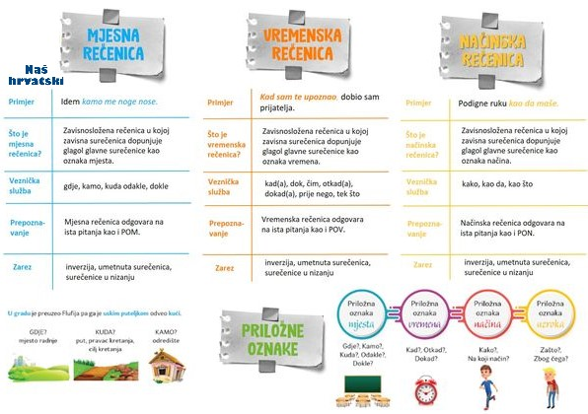

- aktivnost – Zarez

U radnoj bilježnici riješi 9. i 10. zadatak i provjeri svoje znanje o pisanju zareza u ovim vrstama zavisnosloženih rečenica.

- aktivnost – Veliki odmor
Napiši sastavak o velikom odmoru (u školi ili u nastavi na daljinu ) koji će biti zasićen mjesnim, vremenskim i načinskim rečenicama (neka ima najmanje tri rečenice od svake vrste).
Provjeri jesu li upotrijebio/upotrijebila sve tri vrste priložnih rečenica.



- aktivnost – Ponovi sve

Na e-sferi u rubrici Provjeravam što znam riješi kviz i provjeri razlikuješ li sve do sada naučene vrste zavisnosloženih rečenica.

REZULTATI UČENJA
Udžbeničku jedinicu svladao/svladala si ako na kraju svih aktivnosti pošalješ učiteljici/učitelju na dogovoreno virtualno mjesto
- sastavak o velikom odmoru zasićen mjesnim, vremenskim i načinskim rečenicama.
